MEDIA & CULTUUR

Schenk rijst aan arme landen door gratis internetspelletje te spelen

donderdag 9 september 2010
Een gratis internetspel waarbij spelers rijstkorrels kunnen schenken aan arme landen, krijgt een boost door een integratie met sociale netwerksites als Facebook.
Freerice.com werd in 2007 gelanceerd. De site werd oorspronkelijk bedacht door computerprogrammeur John Breen, die zijn kinderen wilde helpen leren. Toen hij het potentieel ervan inzag, schonk hij zijn geesteskind aan het World Food Programme (WFP).

Rijstkorrels
Spelers moeten de juiste betekenis van een woord zoeken aan de hand van vier synoniemen. Voor elk correct antwoord worden 10 rijstkorrels gedoneerd aan landen als Oeganda en Bangladesh. De rijst wordt voorzien door het WFP en wordt gefinancierd door adverteerders.
De website trekt zo'n 40.000 bezoekers per dag, maar dat kan beter. Daarom wordt nu gemikt op een integratie met populaire sites als Facebook and Twitter. Bovendien wordt een applicatie ontwikkeld voor iPhone- en iPad-gebruikers. Tegelijk zullen surfers voortaan ook hun kennis van vakken als wiskunde of kunst kunnen testen op de site.
Vier miljoen mensen hebben in totaal al één dag rijst kunnen eten dankzij het spel.
Bron | http://www.hbvl.be/nieuws/media-en-cultuur/aid971001/schenk-rijst-aan-arme-landen-door-gratis-internetspelletje-te-spelen.aspx
Waarom? | Facebook is een populaire netwerksite waar veel jongeren en oudere mensen een account hebben en ja, ik heb er ook één. De titel van het artikel trok mijn aandacht al heel snel. Ik heb het spelletje nog niet gespeeld, maar dat is het eerste wat ik ga doen vandaag. Het is een slimme manier om voedsel te doneren aan armere landen, op die manier word je er ook bij betrokken. Je hoeft geen geld te storten en je druk te maken over wat ze precies met je geld gaan doen. Je wint de rijstkorrels en het aantal wordt gedoneerd.

Flintstones vieren 50e verjaardag

donderdag 30 september 2010
Tekenfiguur Fred Flinstone mag vandaag samen met Wilma, Pebbles, Dino, Barney, Betty en Bamm-Bamm Rubble zijn 50e verjaardag vieren.
De serie werd zo'n 50 jaar geleden bedacht door William Hanna en Joseph Barbera. Op 30 september 1960 werd de eerste aflevering uitgezonden.
In totaal zou tekenfilmstudio Hanna-Barbera 6 seizoenen van 'The Flintstones' schrijven, goed voor zo'n 166 afleveringen.
Bron | http://www.hbvl.be/nieuws/media-en-cultuur/aid977337/flintstones-vieren-50e-verjaardag.aspx
Waarom? | Iedereen kent Fred Flinstone en zijn gezinnetje. Het is een leuke tekenfilm waar ik tijdens mijn vele kinderjaren naar heb gekeken en genoten. Dat er nieuwe afleveringen gaan komen maakt het spannend, want ik wil ze allemaal bekijken. Het is een artikel over één van mijn favoriete tekenfilms, dus waarom ik voor dit artikel heb gekozen is wel duidelijk genoeg.

BUITENLAND

Man vindt muis (zonder staart) in brood woensdag 29 september 2010

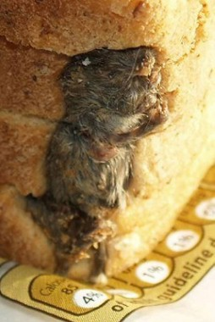
Toen de Brit Stephen Forse boterhammetjes wilde smeren voor zijn kinderen, zag hij 'een donkerkleurig object in de hoek van drie à vier sneetjes'.
'Toen ik wat beter keek, zag ik dat het een pels had.' En toen hij nòg beter keek, was zijn honger en die van de kinderen over: er was blijkbaar een muis in zijn brood terechtgekomen. Tot overmaat van ramp ontbrak de staart. Wat Forse op de wansmakelijke gedachte bracht dat die misschien wel al was opgegeten samen met de sneetjes die zijn gezin al achter de kiezen had. Producent Premier Foods excuseerde zich inmiddels omstandig, en mocht ook meer dan 19.000 euro boete en gerechtskosten ophoesten.
Bron | http://www.nieuwsblad.be/article/detail.aspx?articleid=GUU302CE0
Waarom? | Een boterham met een beetje ketchup en een muis, a.u.b.! Hmm, daar hebben de meeste klanten geen zin in denk ik. En omdat ik één van de klanten kan zijn die toevallig een zak broodjes gaat kopen met een muis in haar zak en daarna een boterham gaat smeren, 3 à 4 maal per dag, zal ik mijn zak van hoek tot hoek controleren. Tegenwoordig zijn er ook tv-programma’s waar je een kijkje kunt nemen achter de schermen van een bakker of een restaurant, en neen, het bevalt mij niet. Dit is één van de vele artikelen over voedsel met viezigheden, het is en blijft interessant, want iedereen wil wel weten hoe het voedsel dat je koop wordt klaargemaakt.

Eiffeltoren ontruimd na vals bomalarm

dinsdag 28 september 2010
In Parijs heeft de politie de Eiffeltoren opnieuw opengesteld. Die werd eerder vanavond ontruimd na een bommelding.
Om 18u40 belde iemand vanuit een telefooncel naar de exploitant van de toren. Die bracht onmiddellijk de politie op de hoogte. Vervolgens werd het monument ontruimd.
Het is al de tweede keer deze maand dat er van een vals bomalarm sprake is. Op 14 september werd de toren ook al geëvacueerd.
De minister van Binnenlandse Zaken, Brice Hortefeux, zegt dat Frankrijk onder een verhoogde terreurdreiging staat. De waakzaamheid wordt dan ook verhoogd, aldus de man.
Bron | http://www.hbvl.be/nieuws/buitenland/aid976830/eiffeltoren-opnieuw-ontruimd-na-bommelding.aspx
Waarom? | Naar de Eiffeltoren in Parijs ben al geweest en dat er een vals bomalarm is gebeurt maakt het nog interessanter voor mij om voor dit artikel te kiezen. Het is net als in de films, maar dit lijkt op een serieuze dreigement. Het eerste wat je doet op een vrije dag is niet een vals bomalarm melden, en dat niet over de Eiffeltoren. Ik denk dat we er over een aantal dagen of weken wat meer over gaan horen. Dan hoop ik dat het weer een vals alarm zal zijn, want als de Eiffeltoren wordt opgeblazen wordt het een heel spektakel.

Filipijnen die volkslied vals zingen vliegen de nor in

dinsdag 5 oktober 2010
Filipijnen die hun volkslied vals, ongeïnspireerd of onduidelijk zingen, riskeren een gevangenisstraf. Dat heeft het Huis van Afgevaardigden dinsdag beslist.
De parlementsleden stemden een voorstel goed dat een boete van omgerekend maximum 1.700 euro of twee jaar gevangenisstraf plakt op dit vergrijp.
Met dit wetsvoorstel willen de politici "het niveau van het volkslied waarborgen". De Senaat moet het wetsvoorstel nog goedkeuren.
Bron | http://www.hbvl.be/nieuws/buitenland/aid978609/filipijnen-die-volkslied-vals-zingen-vliegen-de-nor-in.aspx
Waarom? | Het niveau van het volkslied waarborgen door Filipijnen die hun volkslied vals, ongeïnspireerd of onduidelijk zingen een gevangenisstraf of een boete te geven is een beetje te ver gezocht. Alle mensen hebben het recht om hun eigen volkslied te zingen, dat is mijn mening. Het artikel laat zien dat armere landen rare wetsvoorstellen hebben om geld in de kas te krijgen. Eigenlijk kunnen ze ook niemand aanklagen, want hoe kun je bewijzen dat iemand het vals heeft gezongen. Ik vind het raar en daarom ook interessant.

WETENSCHAP

Amper 3 procent van de hoogbegaafden benut zijn talent

maandag 27 september 2010
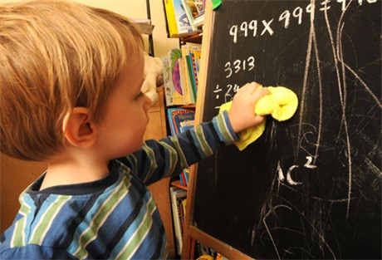
Hoogbegaafdheid is geen garantie voor succes. Volgens een Brits onderzoek slagen amper drie op de honderd extreem begaafde kinderen erin hun talenten ten volle te benutten.
De Britse professor Freeman onderzocht daarvoor het traject dat 210 extreem begaafde kinderen aflegden tussen 1974 en nu. "Ongeveer zes kinderen hebben het gebracht tot een niveau dat we succesvol kunnen noemen", aldus Freeman.
In 1974 waren de deelnemers aan het onderzoek zes of zeven jaar. Volgens Freeman hebben kinderen op die leeftijd het potentieel om grootse dingen te doen, "maar de meeste kinderen kwamen in situaties terecht waar hun potentieel verloren ging".

Emotioneel niet anders
Hoogbegaafde kinderen ervaren vaker dan leeftijdgenootjes druk om te presteren, raken soms afgescheiden van hun gewone vriendjes en hebben vaak een probleem om keuzes te maken.
Freeman wijst erop dat hoogbegaafde kinderen op emotioneel vlak niet verschillen van gewone kinderen. "Maar anders dan anderen krijgen ze te maken met onrealistische verwachtingen en worden ze vaak gezien als vreemd en ongelukkig. Leerkrachten maar ook ouders voelen zich soms bedreigd en reageren vaak door ze te onderdrukken."

Echte kindertijd
De sleutel tot succes voor alle kinderen - hoogbegaafd of niet - is een echte kindertijd. Ze moeten het plezier en de creativiteit die eigen zijn aan kind-zijn kunnen ervaren.
Bron | http://www.hbvl.be/nieuws/wetenschap/aid976373/amper-3-procent-van-de-hoogbegaafden-benut-zijn-talent.aspx
Waarom? | Hoogbegaafdheid is niet wat ieder kind met zich mee krijgt bij de geboorte. Ik denk niet dat ik hoogbegaafd ben, maar eigenlijk hoef ik dat ook niet. Het artikel laat je ook inzien dat je niet moet verwachten dat je kind hoogbegaafd zal zijn, er is wel een kleine kans, maar je moet er niet achter hopen. Het is ook een informatieve artikel en boeiend voor de lezers, dus ook voor mij.

Dinosaurus met 15 horens ontdekt

donderdag 23 september 2010
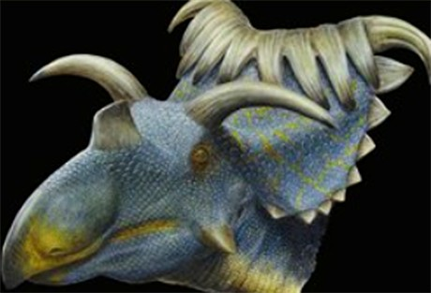
In de Amerikaanse staat Utah hebben paleontologen een schedel van een dinosaurus ontdekt met maar liefst 15 horens.
Het 5 meter lange dier is familie van de beroemde 'Triceratops' en werd de 'Kosmoceratops Richardsoni' gedoopt, wat Latijn is voor 'sierlijk gehoornd gezicht'. Vermoed wordt dat het dier met zijn 15 horens vooral indruk wilde maken bij de vrouwtjes.
Naar schatting leefden deze dinosauriërs 75 miljoen jaar geleden op het verloren continent Laramidia. Dat continent ontstond toen het midden van Noord-Amerika onder water liep.
De schedel werd al enkele jaren geleden gevonden, maar is nu pas beschreven door het wetenschappelijke blad PLoS One.
Bron | http://www.hbvl.be/nieuws/wetenschap/aid975373/dinosaurus-met-15-horens-ontdekt.aspx
Waarom? | Dinosauriërs maakten indruk op de vrouwen met hun horens, was het maar zo makkelijk voor de mannen die hier rondlopen. Dinosaurussen hebben al heel mijn leven mijn aandacht getrokken, vooral door de film ‘Jurassic Parc’. Ze zijn anders dan de gewone dieren die hier rondlopen en ook dat ze niet meer bestaan maakt het nog interessanter.

3400 jaar oud beeld farao Amenhotep III gevonden

zondag 3 oktober 2010
In het Egyptische Kom El-Hittan, nabij Luxor, is een beeld gevonden van farao Amenhotep III, van wie aangenomen wordt dat hij de grootvader van Toetanchamon is.
Het kalkstenen beeld, 130 centimeter hoog en 95 centimeter breed, werd gevonden op de site van de tempel van Amenhotep III. Het beeld stelt de farao op zijn troon voor, vergezeld van de god Amon.
Aangezien een groot stuk van het beeld ontbreekt, gaat de aandacht nu uit naar het vinden van dat stuk.
Amenhotep III, de negende koning van de 18de dynastie, regeerde van 1410 tot 1372 voor Christus. Hij werd opgevolgd door zijn zoon Akhenaton, de vader van Toetanchamon.
Bron | http://www.hbvl.be/nieuws/wetenschap/aid978059/3-400-jaar-oud-beeld-farao-amenhotep-iii-gevonden.aspx
Waarom? | Al jaren trekt de geschiedenis van Egypte mij aan. Een grondig onderzoek heb ik nooit echt gedaan, maar soms lees ik er over op het internet of kijk ik naar films die zijn opgenomen in Egypte of in een Egyptische omgevingen. Over Toetanchamon weet ik ook niet veel, maar wel dat het een belangrijk farao is in de geschiedenis van Egypte. Als ik later genoeg geld en tijd heb zou ik heel graag een bezoekje willen brengen naar Egypte om de archeologische vondsten van dichtbij te bekijken. Het is en blijft fascinerend.

Limburg

12-jarige jongen neergestoken in
Heusden-Zolder

vrijdag 1 oktober 2010
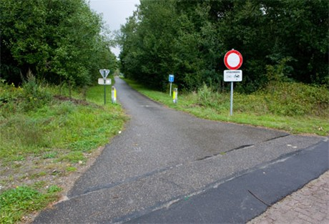
In de Schansstraat in Heusden-Zolder is donderdagmorgen rond iets na zeven uur een twaalfjarige jongen neergestoken.
De jongen was met de fiets op weg naar school toen er plots een man uit de bosjes kwam gesprongen. Die sleurde de jongen van zijn fiets en stak hem met een mes in de borststreek.
De 12-jarige scholier kon zich losrukken en liep zelf nog naar huis. Hij werd vervolgens meteen naar het ziekenhuis overgebracht. Zijn toestand was niet levensbedreigend.
Bron | http://www.hbvl.be/limburg/heusden-zolder/12-jarige-jongen-neergestoken-in-heusden-zolder.aspx
Waarom? | Naar school gaan met de fiets is ook al niet meer veilig. Ik woon hier heel kortbij en ken de jongen een beetje. Dat ze kinderen van 12 jaar durven te steken met een mes, en dat zonder een reden, is wel heel vreemd. Op het internet staat er een schets van de dader. Ik vind dat hij op mijn oude buurman lijkt, maar mijn moeder denkt er anders over. Ze zullen de dader ooit wel oppakken, tot die dag blijf ik in spanning wachten. Uiteindelijk hebben wij ook wel een beetje schrik voor het onbekende.

Mooiste viervoeters van Limburg
maandag 4 oktober 2010
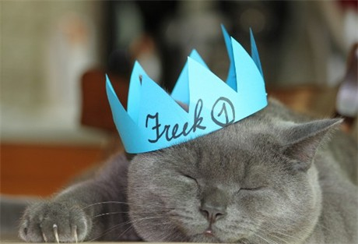
Vijf honden en vijf katten winnen jaar lang gratis voeding dankzij Het Belang van Limburg.
Vandaag is het Werelddierendag: het uitgelezen moment om de mooiste en meest vertederende viervoeters van onze provincie in de kijker te zetten. Wij kregen 3.500 hondenfoto's en 1.800 kattenplaatjes via onze website www.hbvl.be binnen.
Onze lezers stemden massaal, maar er konden slechts tien viervoeters met de eer gaan lopen: de blaffende Frits, Yoko, Condor, Goran en Frisko en de miauwende Freek, Lola&Louis, Bas, Minoush en Enya.
De baasjes van deze fotogenieke beestjes krijgen een jaar lang dierenvoeding. De tien prijsbeesten staan samen met alle andere viervoeters te pronken op www.hbvl.be/werelddierendag.

Prijsbeesten Katten
Lola & Louis  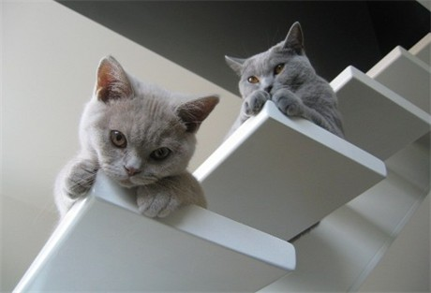 | Freek | Minoush  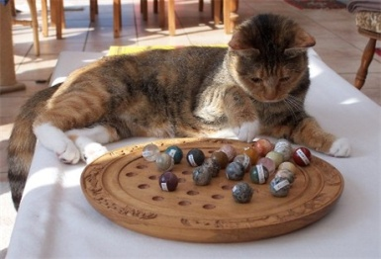
Bas | Enya

Prijsbeesten Honden
Snuffel | Yoko | Condor
Goran | Frisko

Bron | http://www.hbvl.be/nieuws/extra/aid978077/mooiste-viervoeters-van-limburg.aspx
Waarom? | Ik heb schrik van honden, katten, vogels en nog andere dieren, maar het Werelddierendag is ook een speciale dag. Waarom zouden de dieren geen dag voor zichzelf mogen hebben. Ook al heb ik schrik, ik vind de meeste honden en katten toch een beetje schattig. Dus naar de prijsbeesten kijken vind ik wel fijn. Persoonlijk vind ik Snuffel en Freek de schattigste.

